Drekaskátamót 2025
Upplýsingabréf til forsjáraðila
Drekaskátamót fer fram á Úlfljótsvatni helgina 13.-15. júní. Mótið er árlegur liður í starfi skátanna þar sem drekaskátar af öllu landinu koma saman yfir helgi og spreyta sig, mörg hver í fyrsta sinn, á útivist og tjaldbúðarlífi.

SKRÁNING OG MÓTSGJALD TILLAGA 1
Skátafélagið XXX býður drekaskátum að koma á mótið með sér. Mótsgjald til BÍS, sem heldur mótið, er 11.000 krónur fyrir gistingu, dagskrá, einkennum og kvöldmáltíðum á föstu- og laugardegi. Auk þess þarf að greiða skátafélaginu XXX fyrir sameiginlegum kostnaði (ferðamáti, búnaðarkaup, matur, sameiginleg einkenni).

Skráning fer fram á tveimur stöðum, á skatarnir.skatarnir.is þar sem skátinn er skráður á mótið og mótsgjald er greitt til BÍS og svo hefur viðburður verið stofnaður fyrir drekaskáta skátafélagsins í Abler þar sem skátinn er skráður í fararhóp félagsins og sameiginlegur kostnaður er greiddur. Afar mikilvægt að skátinn sé skráður á báðum stöðum til að bæði skátafélagið og BÍS geri ráð fyrir þátttöku skátans. Skráningarfrestur er til og með 19. maí.

MÁLSGREIN TILLAGA 2
Skátafélagið XXX býður drekaskátum að koma á mótið með sér. Mótsgjald til BÍS, sem heldur mótið, er 11.000 krónur fyrir gistingu, dagskrá, einkennum og kvöldmáltíðum á föstu- og laugardegi. Auk þess þarf að greiða skátafélaginu XXX fyrir sameiginlegum kostnaði (ferðamáti, búnaðarkaup, matur, sameiginleg einkenni).

Skráning fer fram í gegnum viðburð sem hefur verið stofnaður fyrir drekaskáta skátafélagsins í Abler þar sem skátinn greiðir bæði mótsgjald og sameiginlegan kostnað í einni upphæð við komum svo skráningunni og mótsgjaldi áfram til BÍS. Skráning er til og með 19. maí.

MATARMÁL
Kvöldmatur og kvöldkaffi er innifalið í verði BÍS fyrir bæði kvöldin en skátafélagið mun sjá um morgunmat, hádegismat og síðdegishressingu / og þurfa því skátarnir að koma með nesti fyrir 2x morgunmat, 2x hádegismat og 1x síðdegishressingu. Því er mikilvægt að láta vita af öllum ofnæmum, óþolum og sérfæði. Best er að skrá þessar upplýsingar í athugasemd strax við skráningu á mótið, eins og merkt er á myndinni hér að neðan. Þá er alltaf hægt að senda skilaboð á fararstjóra í gegnum Abler eða senda póst á netfangið xxxx@xxxx.xx með upplýsingum um það.

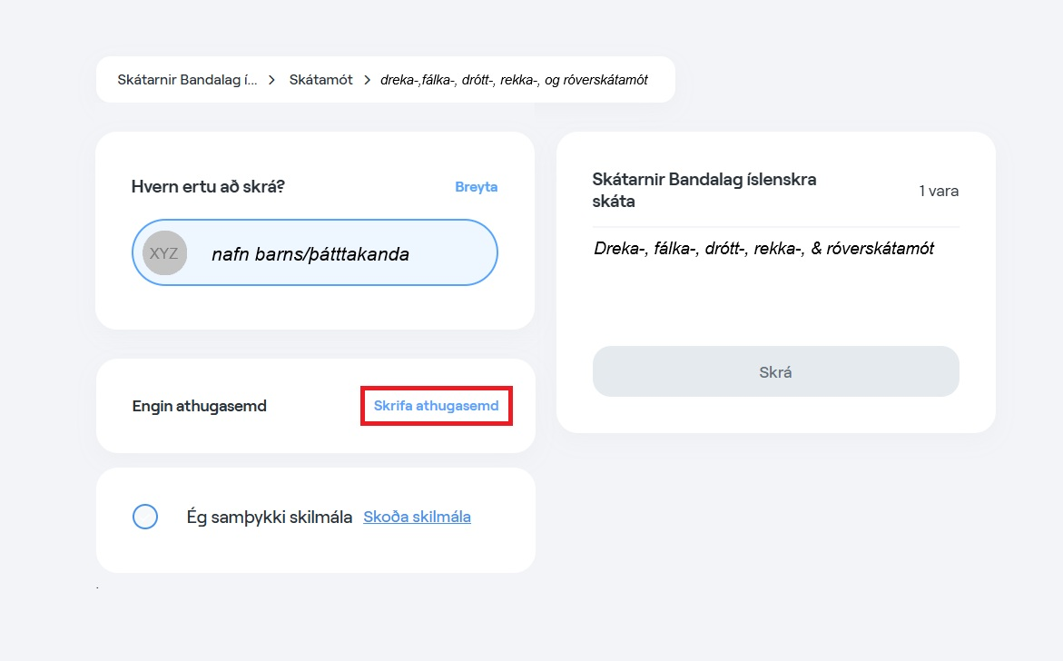

ÚTBÚNAÐUR
Félagið útvegar skátunum matar- og svefntjöldum ásamt helsta búnaði sem þarf til að setja upp flottar tjaldbúðir. En skátarnir pakka persónulegum búnaði til að gista í tjaldi og fatnaði fyrir mótið. Nákvæmari útbúnaðarlista er að finna neðar í bréfinu en skáti er náttúruvinur og nýtinn svo áður en haldið er út í búð að versla nýjan búnað eru skátar ávallt hvattir til að skoða hvað fæst notað eða í láni frá ættingjum og vinum, á netinu eða í verslunum sem selja notuð föt og búnað.

DAGSKRÁ
Dagskráin er í höndum mótsstjórnar en er iðulega samansafn þess besta sem Úlfljótsvatn hefur upp á að bjóða fyrir aldursbilið en þess á meðal er klifurturn, bátar, bogfimi, og vatnasafaríi ásamt allskyns þrautum, leikjum, og verkefnum. Gott er að skátarnir undirbúi sig sérstaklega fyrir þátttöku í vatnadagskrá. Neðar í bréfinu er að finna tímatöflu dagskrár mótsins.

SAMGÖNGUR Á MÓTIÐ
Stuttur texti um hvernig félagið skipuleggur samgöngur um mótið. Hvort það sé rúta eða mæting á staðinn á vissum tíma. Mikilvægt að nefna nákvæmar staðsetningar og tímasetningar.

FARARSTJÓRAR
Hér kemur stuttur texti um hver skipi fararstjórn félagsins, hér er líka kjörið tækifæri til að auglýsa eftir áhugasömu forráðafólki til að slást í fararstjórn með félaginu á mótið. Eða til að bjóða forráðafólki að hjálpa við lítil verkefni yfir mótið s.s. kyrrð og hvetja þau að gista á sama tíma annarstaðar á tjaldsvæðinu.

DAGSKRÁ
Föstudagur | Laugardagur | Sunnudagur
 | 8:00 - 9:30
 | RÆS og morgunmatur
 | 9:30 – 11:30
 | Dagskrábil 1 | Dagskrábil 3
 | 11:30 - 13:30
 | Hádegismatur
 | 13:30 - 15:30 | 13:30
 | Dagskrábil 2 | Slit
 | 15:30 – 16:30 | 14:00-16:00
16:00 | Síðdegishressing | Tiltekt og brottför
Mæting, tjalda | 16:30 – 18:30
Mæting, tjalda | Opin dagskrá
18:30 -20:00
Kvöldmatur
20:00 – 21:00
Setning | Kvöldvaka
21:00 – 22:00 | 21:00 – 22:00
Kakó og kex | Kvöldleikur
Ró | 22:00 – 23:00
22:30 | Kakó og kex
Kyrrð | Ró
Kyrrð | 23:30
Kyrrð | Kyrrð

ÚTBÚNAÐARLISTI

Fyrir ferðalagið
- Góð taska fyrir útbúnað
- Skátaklútur
- Skátafatnaður
- Vel merktur útbúnaður
- Listi í tösku með hverju var pakkað

Fyrir svefninn
- Tjalddýna (ekki vindsæng)
- Hlýr svefnpoki
- Ullarnærföt eða sambærilegt
- Hlýir sokkar
- Húfa
- Lítið vasaljós (val)
- Ferðakoddi (val)
- Svefngríma (val)
- Eyrnatappar (val)
- Skemmtileg bók (val)

Fyrir vatnadagská
- Léttir skór/sandalar
- Sundföt/nærföt fyrir innsta lag
- Föt yfir sem mega blotna
- Handklæði
- Lítill sundpoki

Fyrir útiveruna
- Góðir skór til útiveru
- Regnföt
- Úlpa eða léttur en hlýr jakki
- Þykk peysa (Flíspeysa/ullarpeysa)
- Góðar buxur til útiveru
- Hlýjar peysur til útiveru
- Hlýir sokkar ekki úr bómul
- Nærföt
- Húfa / derhúfa / buff
- Vettlingar
- Sólgleraugu (val)

Fyrir heilsu og vellíðan
- Snyrtitaska
- Sólarvörn
- Flugnanet
- Tannbursti & tannkrem
- Hárbursti
- Þvottapoki
- Ferðasápa (val)

Annað
- Blýantur/penni
- Mataráhöld
  - Djúpur diskur
  - Kakóbolli
  - Hnífapör
- Vatnsbrúsi
- Vasahnífur (val)

